Veselá jídla a pokusy
Už vás nebaví vymýšlet stále nová originální jídla, které by děti neodmítaly? My jsme si pro Vás připravily pár návrhů na veselé svačinky, které děti určitě nadchnou.
A po veselých svačinkách máme nachystáno pár pokusů, které děti potěší.
Přejeme Vám dobrou chuť a hodně zábavy

Veselé sendviče
- nachystáme si sendvič, na který položíme plátek sýru
- nakrájíme zeleninu na obličej – na oči můžeme použít např. rajče, nebo okurku, na nos papriku a na pusu kousek šunky, na vlasy můžeme použít třepa plátky mrkve, nebo salát
- vše naaranžujeme a poté si na tom jenom pochutnáme
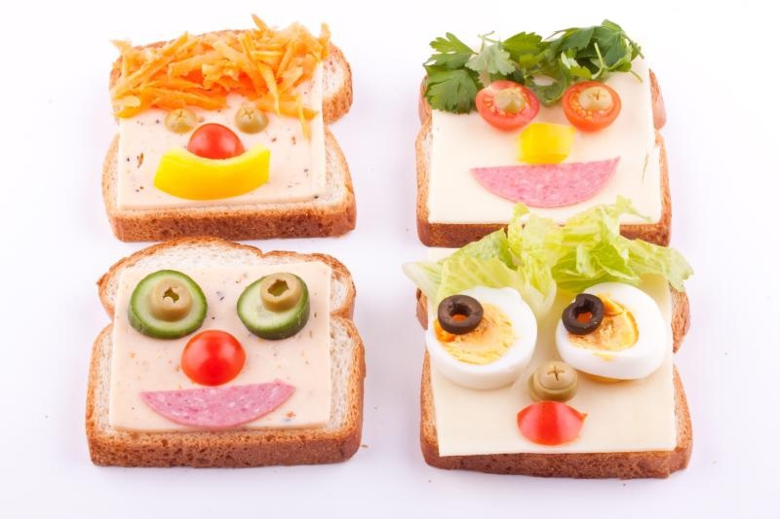

Melounová pizza
- ukrojíme jeden plátek melounu
- nakrájíme si různé ovoce dle libosti a rozložíme ho na meloun
- meloun rozkrájíme na 8 dílů, jako pizzu a máme vše připraveno

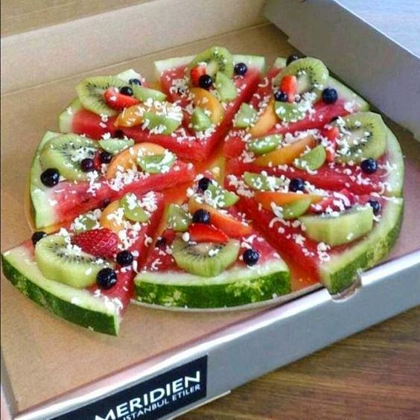

Zeleninové špízy
- zeleninu si nakrájíme na různé malé kousky
- vezmeme si špejle a zeleninu podle libosti napichujeme

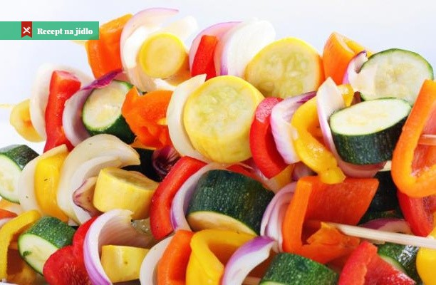

Kiwi v čokoládě
- v hrnci si rozpustíme čokoládu
- kiwi nakrájíme na plátky, napíchneme na špejli a namočíme do čokolády
- čokoládu necháme na kiwi zaschnout a poté můžeme jíst

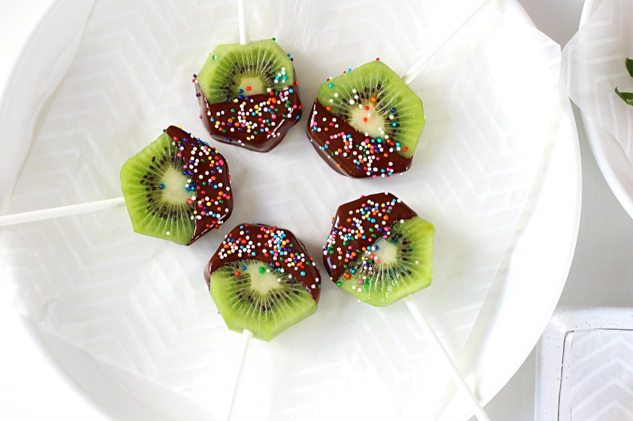

Bojácné barvy
- do misky si nalijeme polotučné mléko
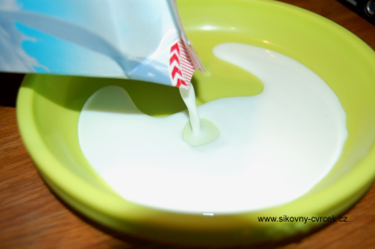

- do mléka kápneme potravinářskou barvu, kterou si můžeme doma vyrobit ze sypké barvy s vodou
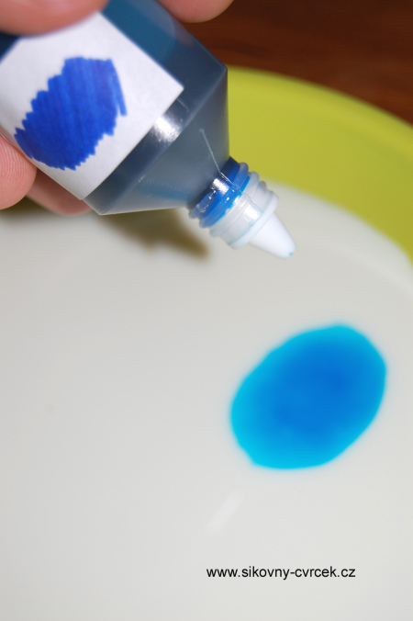
- do jiné misky si odlijeme trochu jaru
- vezmeme špejli, namočíme ji do jaru a poté přiložíme na hladinu mléka, kde jsme vlili barvu – barva začne ustupovat

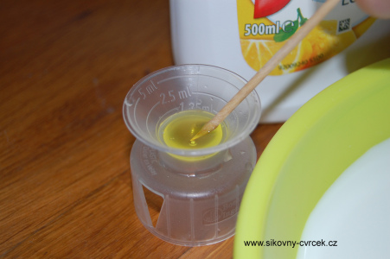
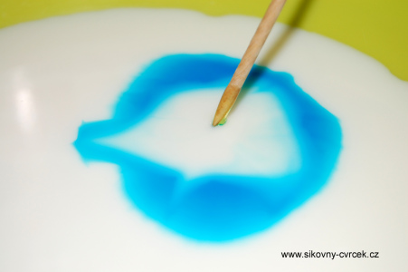

- poté můžeme vlít jinou barvu a pokračovat
- výsledek může vypadat takto
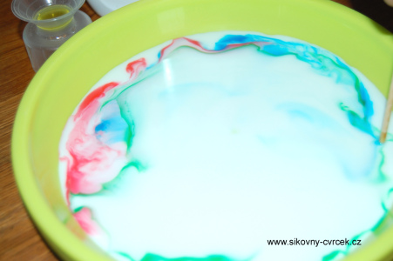

Sopka v kuchyni
Pomůcky:
- modelína
- saponát na nádobí (1 lžíce)
- kypřící prášek do pečiva (1 balíček) nebo jedlá soda (1 lžíce)
- potravinářské barvivo
- ocet
- plech
- sklenička na rozmíchání

- na plechu si z modelíny vytvoříme dutý kužel – sopku
- ve sklence smícháme saponát, kypřící prášek/jedlou sodu a potravinářské barvivo a směs nalijeme dovnitř sopky
- přidáním octu do směsi začne chrlení lávy

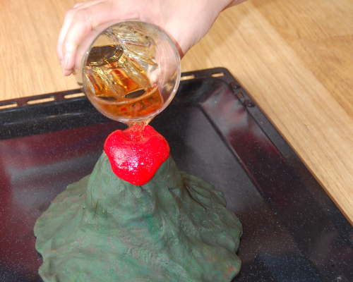

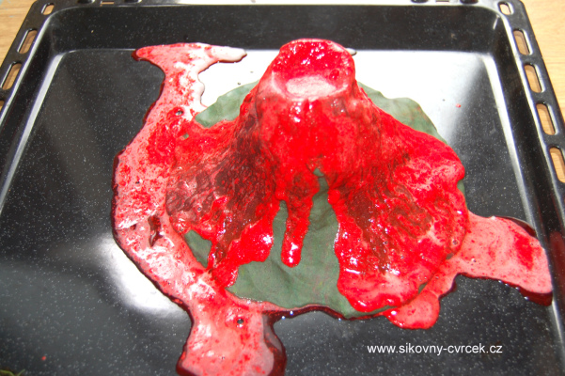

Bublinkový pokus

Pomůcky:
- olej
- potravinářské barvivo
- forma na led
- šumivá tableta
- sklenice
- voda

- do formy na led nalijeme vodu, přidáme potravinářské barvivo a dáme zmrazit

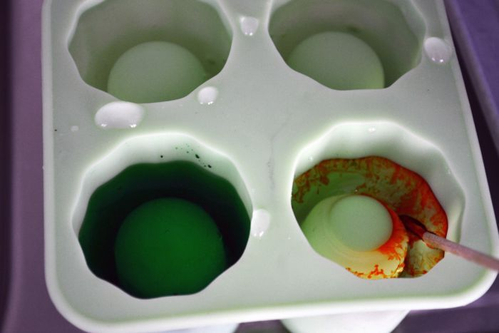

- do sklenice nalijeme olej a vytáhneme zmraženou vodu

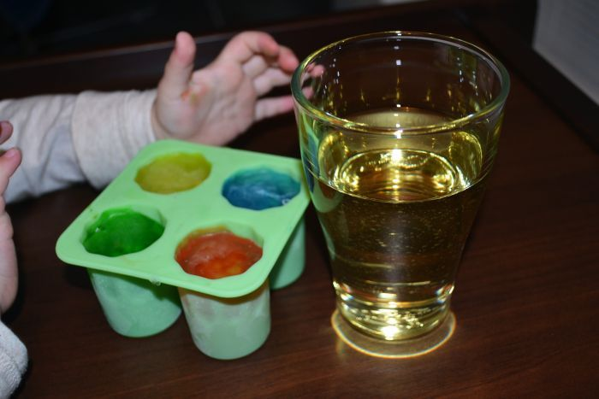

- led vložíme do sklenice s olejem, měly by se začít objevovat malé bublinky
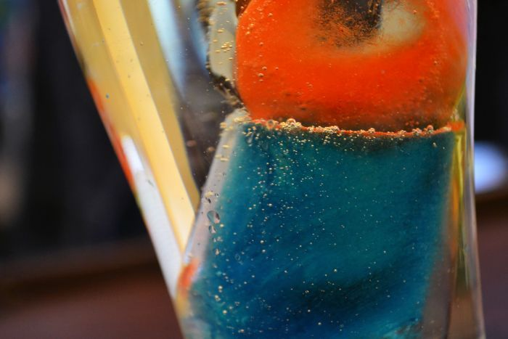

- poté vložíme šumivou tabletu, která se začne velmi pomalu rozpouštět, protože není ve sklenici voda, ale olej
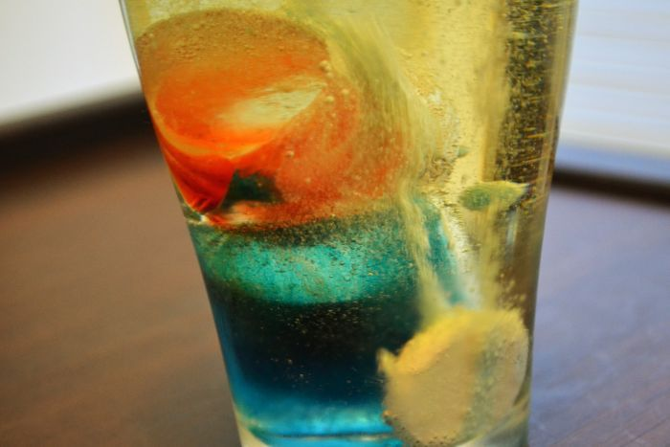

- začnou se tvořit velké bubliny
